Тема: Предельные спирты
Цели урока:
Обучающие: Ознакомить учащихся с классификацией спиртов, их номенклатурой и изомерией. Сформировать у учащихся представления о строении, физических свойствах спиртов. Рассмотреть влияние строения спиртов на их свойства. Ознакомить с представителями спиртов, их влиянием на организм человека, нахождением в природе.
Развивающие: Закрепить навыки работы в группах, развивать умения для поиска взаимосвязи между новым и изученным материалом. Развивать умение устанавливать причинно-следственные связи между явлениями и навыки обобщения и выделения главного в материале урока. Способствовать дальнейшему формированию умений абстрактно мыслить, анализировать, ставить проблемы и находить пути их решения.
Воспитательные: Формирование навыков работы в коллективе ученик – ученик, ученик – учитель. Уметь анализировать полученную информацию. Подвести учащихся к осмыслению нравственных понятий. Формировать у учащихся убежденность в безнравственности пьянства и алкоголизма, закрепление отрицательного отношения к алкоголю.
Тип урока: изучение нового материала

Формы работы учащихся: фронтальная, индивидуальная, парная, использование дополнительного материала (сообщения учащихся, опережающие задания), экспериментальная работа.
Оборудование: химическая посуда, склянки со спиртами (этиловым, амиловым (пентанолом), этиленгликолем, глицерином), водопроводная вода, раствор сульфата меди (II), раствор гидроксида калия, таблица «Спирты».
Ход урока
I. Организационный момент
II. Актуализация знаний.
Учитель: Мы закончили изучение большого класса органических соединений, состоящих только из двух химических элементов – углерода и водорода. Это углеводороды. Какие еще химические элементы наиболее часто входят в состав органических соединений?
Ученик: Кислород, азот, фосфор, сера.
Учитель: ОН –
Как называется эта функциональная группа?
III. Изучение нового материала
Учитель: Мы начинаем изучение нового класса органических соединений, в состав которых, помимо углерода и водорода, входит кислород. Они называются кислородосодержащими.
Простейшими кислородосодержащими органическими веществами являются спирты. Молекулы спиртов содержат гидроксильную группу, которая является функциональной группой для этого класса. Что мы называем функциональной группой?
Ученик: Группа атомов (или атом) определяющих принадлежность соединения к определенному классу и обусловливающая его важнейшие химические свойства называется ФГ.
1. Классификация, номенклатура и изомерия спиртов.
Посмотрим, какую же молекулярную формулу имеет один из представителей спиртов – этиловый спирт. Это формула - С2Н6О
Зная валентность атомов, на доске изобразим его строение.
СН₃ – СН₂ – ОН или СН₃ – О – СН₃
Проведём расчёты, зная, что из 0,1 моль спирта при взаимодействии с металлическим натрием удается получить (при н.у.) 1,12 л водорода. Это означает, что из 1 моль спирта натрий вытесняет 11,2л или 0,5 моль водорода. Из каждой молекулы спирта натрием вытесняется только один атом водорода.
Объяснение такому факту дает только формула СН₃ – СН₂ – ОН. Один атом водорода находится в особом положении: соединен с атомом углерода через кислород. Он и вытесняется натрием. Вторая формула не дает объяснения такому факту (эта формула принадлежит диметиловому эфиру, позже мы будем изучать и этот класс веществ). Согласно этой формуле, все атомы водорода равноценны.
Формулируется определение спиртов.
Спирты – производные углеводородов, содержащих одну или несколько гидроксильных групп. (Определение учащиеся записывают в рабочую тетрадь).
А) Рассмотрим типы классификации спиртов.
1) По числу гидроксильных групп (ОН) спирты бывают одноатомные и многоатомные (двухатомные, трехатомные).
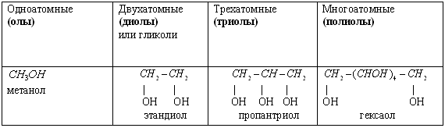

- По характеру углеводородного радикала спирты бывают предельные, непредельные, ароматические.
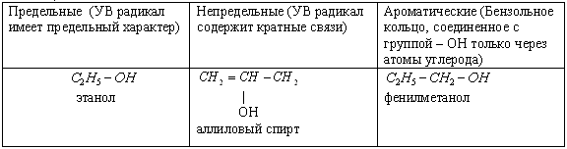
- По характеру атома углерода, с которым связана гидроксильная группа, спирты бываю первичные, вторичные, третичные.
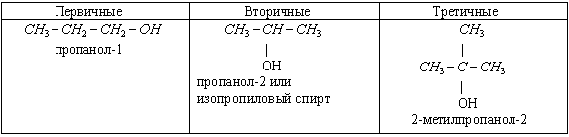
Учитель обращает внимание на то, что четвертичных спиртов не существует, т.к. четвертичный атом С связан с 4 другими атомами С, поэтому на связь с гидроксильной группой нет больше валентностей.
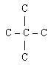
Б) Изомерия спиртов. Для предельных одноатомных спиртов характерны следующие виды изомерии:
- углеродного скелета
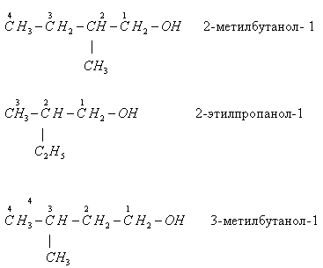
- положения функциональной группы
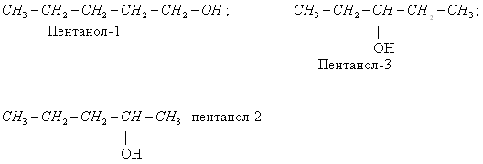
- межклассовая изомерия
(СН₃ – СН₂ – ОН этиловый спирт и СН₃ – О – СН_{3 диметиловый эфир)}
В) Номенклатура спиртов.
К названию углеводорода добавляют количество гидроксогрупп (префикс), затем – суффикс ОЛ, затем указываются номера атомов углерода, с которыми соединены функциональные группы. Например:
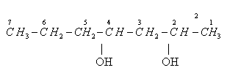
Порядок построения названия:
1. Углеродная цепь нумеруется с конца к которому ближе находится группа –ОН.
2. Основная цепь содержит 7 атомов С, значит соответствующий УВ гептан.
3. Число групп – ОН равно 2, префикс – «ди».
4. Гидроксильные группы находятся при 2 и 3 атомах углерода, n = 2 и 4.
Название данного спирта - гептандиол-2,4
Учитель: Предлагаю вам выполнить задание №1 на закрепление первой части нового материала (выполняем в тетради, затем по парам проверяем друг у друга правильность выполнения): дана формула спирта СН₃ – СН₂ – СН₂ – СН₂ – СН₂ – ОН
классифицировать данный спирт по всем типам классификации (гексанол – 1 , предельный, одноатомный, первичный спирт)
Общая формула спиртов (одноатомных предельных) С_{n}H_{2n+1}OH или R – OH, где R- углеводородный радикал.
2. Физические свойства спиртов (демонстрация растворимости в воде спиртов):

К доске вызываю 2-х учащихся, им предлагается выполнить опыты. В стаканчиках одинаковые объемы этилового и амилового спиртов (по 5 мл). Прилить одинаковые объемы воды и отметить, что амиловый спирт растворяется не полностью.
Предельные одноатомные спирты, имеющие до 11 атомов углерода, являются жидкостями, спирты с числом атомов углерода 12 и более являются твердыми веществами. Это можно объяснить наличием в молекулах спиртов водородных связей. Водородные связи способствуют хорошей растворимости веществ, повышению температуры плавления и кипения веществ, вследствие объединения нескольких молекул. Т.е. она оказывает большое влияние на физические свойства соединений.
3. Отдельные представители спиртов. Их значение и применение. Влияние алкоголя на организм человека.
Спирты или алкоголи (их устаревшее название) большой по разнообразию и свойствам класс органических веществ находят широкое применение в промышленности и народном хозяйстве в качестве топлива, растворителей, сырья для химической промышленности а) (опережающее задание – сообщение учащегося). Все спирты яды. Молекулы спирта пагубно действуют на живые клетки организма человека. Этанол используется для приготовления спиртных напитков, несмотря на то, что оказывает отрицательное воздействие на организм. Влияние этанола на некоторые системы органов б) (опережающее задание – сообщение учащегося)

4. Качественная реакция на многоатомные спирты.

Экспериментальная задача: (работает группа учащихся, демонстрируя данный опыт под руководством учителя)

В пронумерованных пробирках даны этиловый спирт и глицерин.

Необходимо найти пробирку с глицерином – трёхатомным спиртом.

Решение:

А) Приготовить свежеосажденный гидродсид меди (II):
Сульфат меди(II) реагирует с щелочами с образованием осадка гидроксида меди(II) голубого цвета:

Б) Прилить к содержимому каждой пробирки.
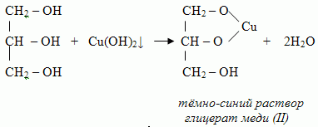

Уравнения химических реакций записывают на доске, и учащиеся самостоятельно делают вывод

IV. Закрепление нового материала
- Какие вещества называют спиртами?
- Что означает термин «предельный спирт»?
- Что означает термин «одноатомный спирт»?
- Написать структурную формулу у доски (все остальные работают в рабочих тетрадях) предельного, одноатомного, первичного спирта (содержащего 7 атомов углерода)
5. Какие виды изомерии возможны у предельных одноатомных спиртов?
6. Почему уже первые члены гомологического ряда предельных одноатомных спиртов являются жидкостями?
7.Какой спирт обладает большей растворимостью пропанол или октанол и почему?
Сульфат меди(II) реагирует с щелочами с образованием осадка гидроксида меди(II) голубого цвета:
V. Домашнее задание. § 17, упр.1-3. Индивидуальное задание учащимся: а) применение глицерина и этиленгликоля; б) получение спиртов различными способами.

